Deforestácia
Je odstraňovanie ..................... porastov, ak sa deje na súvislej ploche používa sa termín h _ _ _ _ _ b. Globálny dosah (vplyv na produkciu O₂, kolobeh vody, klímu) má predovšetkým deforestácia v tropických lesoch. Tropické lesy (hlavne dažďové pralesy) sú najstabilnejšími e........................................ na Zemi, majú najväčšiu diverzitu ( = ...................................) , majú prezývku „zelené .......................... planéty“.
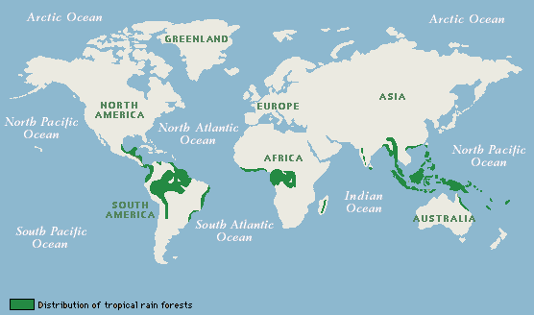
Podľa mapy identifikujte oblasti rozšírenia tropických dažďových (prípadne monzúnových) lesov:

3.
1. 2. 4.

1. oblasť ............................................... nížiny; najväčšie územie tropického pralesa je na území ......................................, patria sem aj Guyanské štáty (.............................., .............................. a ................................), južná V..................................., východná časť štátov K........................., P................. a E....................................

2. oblasť ............................. panvy a pobrežia ......................................... zálivu; najväčšia plocha tropického pralesa je na území KDR = ........................................................., rozsiahle plochy sú aj na územiach štátov s hlavnými mestami Brazzaville, Yaoundé, Libreville, Yamoussoukro a Monrovia = .......................................................................................................

3. oblasť polostrov .....................................; vplyv ............................. monzúnu na dažďové zrážky, od M.................................... na západe po V........................ na východe

4. oblasť súostrovia JV Ázie = Veľké a Malé ............................, M _ _ _ _ _y, predovšetkým štát ......................................................... a na ostrove N. G. štát ...................................................

Menšie plochy tropických lesov sú v nasledujúcich regiónoch:

a) stredná pevninská Amerika (od južného M................. po P..............................., známou oblasťou rozšírenia je hlavne polostrov Y.....................................)

b) ostrovná stredná Amerika (súostrovia Veľké a Malé ...............................)

c) východný ............................................ (najväčší ostrov Afriky)

d) ostrov ....................................... južne od Prednej Indie

e) indický štát K _ _ _ _ _ na JZ polostrova Predná India

f) južné F..................................., hlavne ostrov M _ _ _ _ _ _ o

g) pobrežie austrálskeho štátu Q....................................

h) ostrovy tropického pásma v Oceánii, napr. štát s hlavným mestom Honiara = ...........................

Príčiny deforestácie:

a) získavanie pôdy na poľnohospodárske účely (v krajinách s výskytom tropických lesov je to m....................................................... plantážnictvo) – má najväčší podiel.

Vytvorte dvojice pestovanej plodiny a štátu, ktorá vo veľkom (na export) plodinu pestuje:

Brazília, Indonézia, Vietnam, štáty Guinejského zálivu, región Melanézie

palma olejná, palma kokosová, sója a cukrová trstina, ryža, kakaovník

..............................................................................................................................................................................................................................................................................................................

K významnej tropickej plodine patrí banánovník. Priraďte firmy k regiónom, kde prevádzkujú plantáže (samozrejme, že exportujú aj iné druhy ovocia):

a) SCB Premium – hlavne región ..................................................................

b) Fyffes – hlavne región ................................................................................

c) Bonita – štát ........................................

d) Makossa – štát ..................................................

b) ťažba tropického dreva (ako palivové drevo, výroba dreveného uhlia, pre nábytkárske účely). Najcennejšie dreviny sú e _ _ _ (drevo ................... farby), m _ _ _ _ _ _ (drevo ............................ farby), t _ _ _ alebo t _ _ (rastie v regióne ............................), s _ _ _ _ _ (pestovaný najmä v I................, má aromatické drevo), iroko (pestovaná najmä v N............................)

c) ťažba nerastných surovín: je to predovšetkým povrchová ťažba; vytvorte dvojice štátu a významnej nerastnej suroviny:

Brazília, KDR, Malajzia, Nigéria, Ghana, Guinea, Libéria

bauxit, medená ruda, diamanty, železná ruda, cínová ruda, ropa, zlato

..............................................................................................................................................................................................................................................................................................................

d) chov hospodárskych zvierat (= získavanie pôdy na pasienky), Brazília je najväčším producentom hovädzieho mäsa na svete

e) výstavba sídel, diaľníc, vojenských objektov, vodných nádrží (hlavne na výrobu elektrickej energie)

Dôsledky deforestácie:

Napíšte 5 (podľa vás) najvýznamnejších dôsledkov deforestácie

1.

2.

3.

4.

5.

V súčasnosti je jedinou krajinou na svete, kde %-tuálne výrazne stúpa podiel lesov Čína. Zistite prečo a v ktorej oblasti Číny je tento jav najväčší (+ ako sa územie volá)!

..............................................................................................................................................................................................................................................................................................................

Dôsledky deforestácie:

Napíšte 5 (podľa vás) najvýznamnejších dôsledkov deforestácie

1. ohrozenie životov rastlín a živočíchov, úplné vymiznutie niektorých vzácnych druhov, strata biodiverzity (v tropických lesoch žije najmenej 50% všetkých rastlinných a živočíšnych druhov Zeme - existuje odhad, že denne zanikne v dôsledku deforestácie okolo 135 druhov rastlín a zvierat, čo je ročne 50 000)

2. globálna zmena klímy: otepľovanie planéty, zníženie produkcie kyslíka a zvyšovanie množstva skleníkových plynov vo vzduchu v dôsledku úbytku lesov, ktoré napomáhajú spracúvať oxid uhličitý z ovzdušia (odlesňovanie je zodpovedné za až 20-30% emisií CO₂)

3. zmena vzhľadu krajiny v podobe premeny vyrubovaných území na púšte, ku ktorej dochádza kvôli vysušovaniu ovzdušia a pôdy (úbytok koreňov stromov, ktoré spevňujú pôdu, zapríčiňuje eróziu pôdy)

4. strata domova pôvodných domorodých kmeňov, pre ktoré sú lesy príbytkom a zdrojom obživy

5. strata možnosti nájsť liečivá na doposiaľ neliečiteľné choroby (štvrtina v súčasnosti používaných liečiv je vyrobená z rastlinných druhov pochádzajúcich z pralesov, pričom na liečivé účinky bolo testovaných menej ako 1% týchto rastlín)

V súčasnosti je jedinou krajinou na svete, kde %-tuálne výrazne stúpa podiel lesov Čína. Zistite prečo a v ktorej oblasti Číny je tento jav najväčší (+ ako sa územie volá)!

Veľký zelený múr („Program pre tri severné regióny“) má zastaviť rozširovanie púšte Gobi južným a juhovýchodným smerom, mal by obopínať oblasť AO Vnútorné Mongolsko (plocha zalesnenej plochy asi 300 000 km², napr. sa realizuje v provincii Hebei okolo Pekingu). Prebieha od roku 1978, mal by skončiť okolo roku 2050). Negatívami projektu sú: nedostatočná podpora farmárov (ich činnosť znehodnocuje pôdu) a druhová monokultúrnosť.

Dezertifikácia

Je proces ......................................... polopúští a púští. Tieto oblasti nazývame a _ _ _ _ e (spadne tam menej ako ................. mm zrážok za rok). Faktory môžu byť prírodné (napr. lokálna zmena klímy = zmena teplôt za dlhšie časové obdobie, podobne zníženie zrážkových alebo odtokových pomerov, vplyv studených morských prúdov pri západných pobrežiach kontinentov, napr. na púšť Atacama ................................... prúd, na púšť Namib ..................................... prúd, na SZ Mexiko ......................................... prúd) alebo antropogénne (zapríčinené činnosťou človeka).

Púšte rozdeľujeme do 4 typov: nazývajú sa erg, reg, hamada, bad land (líšia sa podľa materiálu, ktorý púšť tvoria). S pomocou obrázkov určte typ púšte.
A B
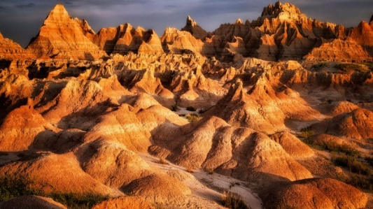
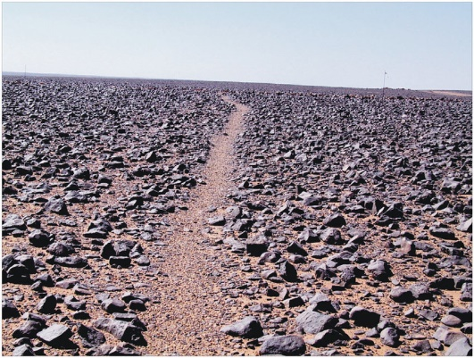

C D
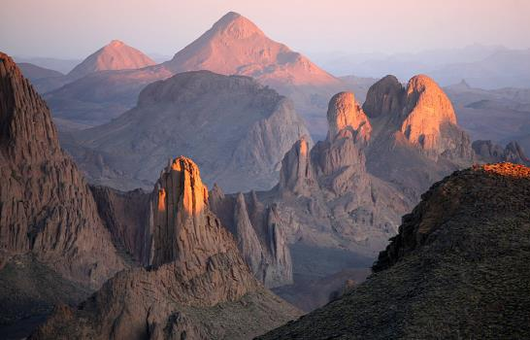
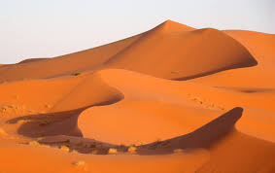

A – typ púšte .........................................., povrch .............................................
B – typ púšte .........................................., povrch .............................................
C – typ púšte .........................................., povrch .............................................
D – typ púšte .........................................., povrch .............................................
Na mape sú vyznačené vybrané púšte sveta v tropickom a miernom kontinentálnom podnebnom pásme (to znamená bez mrazových púští Antarktídy a Arktídy), s pomocou atlasu zistite ich názvy:
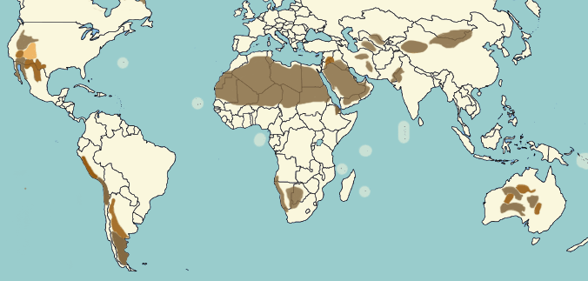
3. 4. 5.
1. 2.
6. 7. 8. 9.

10. 11. 12. 13. 14.
15.
16.

1. púšť na hraniciach medzi USA a Mexikom pri dolnom toku rieky Colorado ..........................
2. púšť v centrálnej časti Iránu ......................................................
3. púšť medzi riekami Amudarja a Syrdarja ..............................................................
4. púšť na území Číny v Tarimskej panve ............................................
5. druhá najväčšia púšť sveta ..................................................................
6. rozľahlá púšť (súčasť východnej Sahary, názov ako štát) ....................................................
7. púšť v Egypte na pobreží Červeného mora ..........................................................
8. púšť v Saudskej Arábii (od hlavného mesta k Perzskému zálivu) ............................................
9. púšť na hraniciach medzi Indiou a Pakistanom ........................................................
10. púšť v severnom Čile ...............................................
11. pobrežná púšť JZ Afriky ovplyvnená Benguelským prúdom .............................................
12. vnútrozemská púšť hlavne na území Botswany .................................................................
13. ergová púšť na severe Austrálie (štát Západná Austrália) ....................................................
14. vnútrozemská púšť v centrálnej Austrálii v SZ časti Stredoaustrálskej panvy
............................................................
15. najrozľahlejšia púšť Austrálie, ktorá sa tiahne južnou Austráliou ..........................................
16. polopúštna oblasť Argentíny ležiaca v zrážkovom tieni Ánd .................................................
Antropogénne príčiny dezertifikácie:
Odstraňovanie vegetácie spojené s ťažbou dreva (úbytok lesov, deforestácia), extenzívnym chovom dobytka a oviec (spásanie vegetácie), pestovanie monokultúr (najmä plodín náročných na pôdu), chybné melioračné postupy pri poľnohospodárskej činnosti (degradácia pôd, zníženie jej bonity, zvyšovanie obsahu minerálnych solí v pôde, rýchle odtekanie vody z oblastí). Územie bez vegetácie je vystavené účinkom e.......................................kých procesov, ktoré zvyšujú efektivitu dezertifikácie.
Napíšte 3 efektívne ľudské činnosti, ktoré by zastavili alebo spomalili proces dezertifikácie (môžu to byť aj riešenia, ktoré sekundárne ovplyvňujú proces):
1.
2.
3.

Kyslé dažde
Typ zrážok s pH nižším ako 5,5 (pH = hodnota acidity, kyslosti a určuje sa koncentráciou, aktivitou voľných iónov ............. a .............. ). Normálny dážď má hodnotu okolo 6 pH (je mierne kyslý). Prirodzené okyslenie je spôsobené reakciou CO₂ a H₂O, ktorá vytvára slabú H₂CO₃ = ..................................... .
Kyslý dážď je spôsobený oxidmi síry (hlavne SO₂) a dusíka (NO_{X}), tiež H₂S ( = .....................) a NH₃ (= ...................................) v ovzduší. Tieto látky sa do atmosféry dostávajú:
a) prírodnou cestou (hlavne sopečná aktivita)
b) spaľovaním fosílnych palív (hlavne uhlia)
c) z automobilovej dopravy
d) z priemyselnej činnosti (hlavne chemický priemysel)
e) z poľnohospodárskej činnosti (používanie hnojív, produkcia NH₃ pri chove hospodárskych zvierat)
Látky v ovzduší reagujú s H₂O a vznikajú sírne a dusíkaté kyseliny. Príkladom základnej reakcie je nasledovná schéma:
1. S + O₂ $→$ SO₂ 2. 2SO₂ + O₂ $→$ 2SO₃ 3. SO₃ + H₂O $→$ ...........................................
Zvýšená kyslosť v pôde a vo vode spôsobuje vytváranie prostredia nevhodného pre flóru a faunu (napr. ryby majú vysoký úhyn, keď hodnota pH klesne pod 4,5). V kyslom prostredí sú stromy náchylnejšie k poškodzovaniu mrazom, hubami a hmyzom; z pôdy sa v kyslom prostredí uvoľňujú toxické ióny kovov pre živé organizmy (hlavne Cd, Al, Pb a Cu = .............................................................). Spád kyslých dažďov sa prejavuje aj ďaleko od miest vzniku (dôsledok globálneho vzdušného prúdenia), ohrozené sú horské oblasti alebo regióny s väčším spádom zrážok – napríklad Škandinávia a severná Kanada.
Existuje niekoľko medzinárodných dokumentov (ktoré sa zaviazalo dodržiavať aj Slovensko) o diaľkovom znečisťovaní ovzdušia, ktoré presahujú hranice štátov. Medzi nimi je to predovšetkým ............................................ protokol z roku 2005 k „obmedzovaniu acidifikácie, eutrofizácie a prízemného ozónu“, ktorý stanovil limity pre emisie S, NH₃ a NO_{X}.

